TIRGUS IZPĒTE

HIGIĒNAS PRIEKŠMETU NOMA UN MAIŅAS PRIEKŠMETU NODROŠINĀŠANA BALVU NOVADA PAŠVALDĪBAS TELPĀS,
ID Nr. BNP TI 2019/106

Informācija par pasūtītāju:
Nosaukums | Balvu novada pašvaldība
Reģistrācijas numurs | 90009115622
Adrese | Bērzpils iela 1A, Balvi, Balvu novads
Kontaktpersona par tirgus izpētes priekšmetu | Balvu novada pašvaldības speciāliste mājokļa jautājumos Valentīna Fedulova, mob. 29422900,  e-pasts: valentina.fedulova@balvi.lv
Kontaktpersona par piedāvājumu sagatavošanu | Balvu novada pašvaldības iepirkumu speciāliste  Sendija Cibule, t. 64520931, mob. 26415767,  e-pasts: sendija.cibule@balvi.lv
Faksa Nr. | 64522453
E-pasta adrese | dome@balvi.lv
Darba laiks | pirmdienās 8:30-18:00;  otrdienās, trešdienās un ceturtdienās 8:30-17:00;  piektdienās 8:30-16:00

- Tirgus izpētes priekšmets ir higiēnas priekšmetu noma un maiņas priekšmetu nodrošināšana Balvu novada pašvaldības telpās atbilstoši tehniskajai specifikācijai. Detalizēts tirgus izpētes priekšmeta apraksts ir pievienots Tehniskajā specifikācijā (Pielikums Nr.1).
- Preču piegādes vieta – Balvu novada pašvaldība, Bērzpils iela 1A, Balvi.
- Pretendentam piedāvājums jāiesniedz par visu apjomu.
- Līguma izpildes termiņš: no 2019.gada 1.decembra līdz 2020.gada 1.decembrim.
- Apmaksas noteikumi: pēc rēķina saņemšanas 15 (piecpadsmit) dienu laikā par faktiski piegādāto preci.
- Līgums tiks slēgts ar tirgus izpētes uzvarētāju. Preču piegādes līgumu slēgs Balvu novada pašvaldība.
- Piedāvājumā jābūt iekļautām visām izmaksām, kas varētu rasties līguma izpildes laikā, tai skaitā piegādes izmaksām.
- Piedāvātajām cenām jābūt nemainīgām visā līguma darbības laikā.
- Vērtējot piedāvājumu, pasūtītājs ņem vērā tā kopējo cenu bez pievienotās vērtības nodokļa. Pasūtītājs izvēlēsies piedāvājumu ar zemāko cenu.
- Piedāvājums sastāv no aizpildīta Pielikuma Nr.2 un Pielikuma Nr.3.
- Piedāvājums jāiesniedz līdz 2019.gada 22.novembrim plkst.14:00, Balvu novada pašvaldībā, Bērzpils iela 1a, Balvi, Balvu novads, LV-4501 slēgtā iepakojumā, uz kura norādīts pasūtītājs, piegādātājs, atzīme par to, kurai tirgus izpētei piedāvājums iesniegts, kā arī informācija par to, kad piedāvājumu drīkst atvērt, norādot konkrētu datumu un laiku.

Pielikums Nr.1

TEHNISKĀ SPECIFIKĀCIJA

Preces nosaukums | Informatīvs attēls | Specifikācija
Automātiskais papīra ruļļa turētājs: | 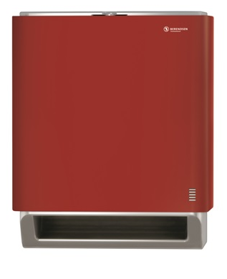 | Izmērs: 380x310x230 mm  Izgatavots no trieciena izturīgas plastmasas.  Stiprināms pie sienas. Darbojas ar 4gab D izmēra baterijām  Regulējams papīra padeves ātrums un garums,papīra ekonomijas režīms.Piegādātājs veic turētāja bateriju nomaiņu. Sudraba jonu pārklājums.  Serviss:  Nodrošināt papīra piegādi, bateriju nomaiņu un trauka uzturēšanu
Automātiskā papīra ruļļa turētāja papīrs |  | Papīrs: Papīra rullis 3 kārtās, 100m, kas atbilst 1.pozīcijā norādītajam Automātiksā papīra ruļļa turētajam.  Krāsa: balta
Putu zieju dozators | 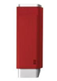 | Turētājs:  Izmērs: 280 x 95 x 100 mm ± 5 mm (augstums x garums x platums).  Izgatavots no trieciena izturīgas plastmasas.  Stiprināms pie sienas.  Serviss:  Nodrošināt produktu montāžu, nodrošināt regulāru turētāja apkopi, nodrošināt regulāru piegādi uzpildes materiāliem.
Putu ziepju dozatora uzpildes materiāls | 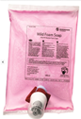 | Uzpildes materiāls:  Maigas putu ziepes bez smaržas un krāsas, draudzīgas (mitrinošas, pH 5.5-6.5) rokām.  Tilpums ne mazāk kā 500 ml , 1250 lietošanas reizēm.  Piegādātājam jāveic regulāra maiņas  priekšmetu piegāde
Gaisa atsvaidzinātāja turētājs |  | Turētājs:  Izmērs:155x95x85 mm ±5 mm (augstums x garums x platums)  Izgatavots no trieciena izturīgas plastmasas.  Stiprināms pie sienas.  Ievietojamas smaržu kapsulas:  Izgatavotas uz eļļas bāzes, darbojas uz dabīgā vēja plūsmas, bez izsmidzināšanas.Nerodās nosēdumi uz sienām un griestiem. Nesatur alergēnus. Sudraba jonu pārklājums.  Piegādātājs nodrošina pilnu servisu (jāveic piegāde un aromātu kapsulas nomaiņa 1x8 nedēļās)  Aromāts- vismaz 3 aromāta veidi.  Serviss:  Nodrošināt produktu montāžu, nodrošināt regulāru turētāja apkopi un uzpildes materiālu nomaiņu, nodrošināt pilnu servisu šim produktam.
Smaržu kapsulas gaisa atsvaidzinātāja turētājam |  | Smaržu kapsulas:  Izgatavotas uz eļļas bāzes, darbojas uz dabīgā vēja plūsmas, bez izsmidzināšanas. Nerodās nosēdumi uz sienām un griestiem. Nesatur alergēnus.  Aromāts- vismaz 3 aromāta veidi.
Tualetes papīra ruļla turētājs | 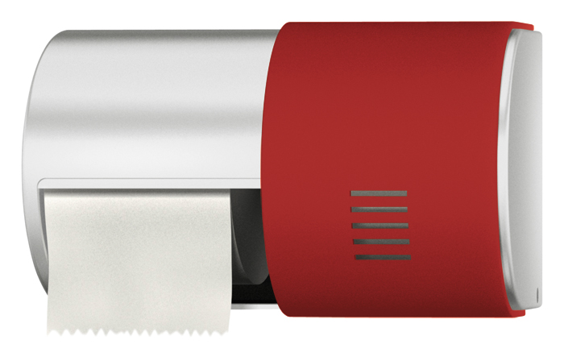 | Turētājā ietilpst 2 papīra ruļli.  Izgatavots no trieciena izturīgas plastmasas.  Stiprināms pie sienas. Uzpildāms ar 2 ruļļiem  Iekārta ir aizslēdzama  Izmērs: 172 x 268 x 169 mm  Serviss:  Nodrošināt papīra piegādi un trauka uzturēšanu
Tualetes papīra ruļla turētāja papīrs |  | Papīrs: Papīra rullis 2 kārtās, kas atbilst 4.pozīcijā norādītajam Tualetes papīra ruļļa turētajam.  Krāsa: balta

Pielikums Nr.2
PIETEIKUMS

DALĪBAI BALVU NOVADA PAŠVALDĪBAS TIRGUS IZPĒTĒ

HIGIĒNAS PRIEKŠMETU NOMA UN MAIŅAS PRIEKŠMETU NODROŠINĀŠANA BALVU NOVADA PAŠVALDĪBAS TELPĀS,
ID Nr. BNP TI 2019/106
Informācija par pretendentu:

Nosaukums / Vārds, Uzvārds
Reģistrācijas numurs
Juridiskā adrese
Kontakttālrunis
e-pasts
Pretendenta kontaktpersona
(vārds, uzvārds, amats, telefons)
Finanšu rekvizīti:
Bankas nosaukums:
Bankas kods:
Konta numurs:
Pilnvarotā persona, kas būs tiesīga parakstīt līgumu

Paraksts: __________________________________

Vārds, uzvārds: __________________________________

Amats: __________________________________

2019.gada ______________________

Pielikums Nr.3
TEHNISKAIS UN FINANŠU PIEDĀVĀJUMS

Nr.p.k. | Preces nosaukums | Informatīvs attēls | Preces tehniskās specifikācijas prasības | Pretendenta piedāvājums:  Izvērsts apraksts atbilstoši Tehniskās specifikācijas prasībām (norādīt arī ražotāju) | Daudzums | Piedāvātā vienas vienības cena EUR (bez PVN) | Piedāvātā cena par plānoto apjomu EUR (bez PVN) | Piedāvātā cena par plānoto apjomu EUR (ar PVN)
1. | Automātiskais papīra ruļļa turētājs: |  | Izmērs: 380x310x230 mm izgatavots no trieciena izturīgas plastmasas.  Stiprināms pie sienas. Darbojas ar 4gab D izmēra baterijām  Regulējams papīra padeves ātrums un garums,papīra ekonomijas režīms.Piegādātājs veic turētāja bateriju nomaiņu. Sudraba jonu pārklājums.  Serviss:  Nodrošināt papīra piegādi, bateriju nomaiņu un trauka uzturēšanu |  | 3
1.1. | Automātiskā papīra ruļļa turētāja papīrs |  | Papīrs: Papīra rullis 3 kārtās, 100m, kas atbilst 1.pozīcijā norādītajam Automātiksā papīra ruļļa turētajam.  Krāsa: balta |  | 144
2. | Putu ziepju dozators |  | Turētājs:  Izmērs: 280 x 95 x 100 mm ± 5 mm (augstums x garums x platums).  Izgatavots no trieciena izturīgas plastmasas.  Stiprināms pie sienas.  Serviss:  Nodrošināt produktu montāžu, nodrošināt regulāru turētāja apkopi, nodrošināt regulāru piegādi uzpildes materiāliem. |  | 3
2.1. | Putu ziepju dozatora uzpildes materiāls |  | Uzpildes materiāls, kas atbilst 2.pozīcijā norādītajam Putu ziepju dozatoram.  Maigas putu ziepes bez smaržas un krāsas, draudzīgas (mitrinošas, pH 5.5-6.5) rokām.  Tilpums ne mazāk kā 500 ml , 1250 lietošanas reizēm.  Piegādātājam jāveic regulāra maiņas  priekšmetu piegāde |  | 15
3. | Gaisa atsvaidzinātāja turētājs |  | Turētājs:  Izmērs:155x95x85 mm ±5 mm (augstums x garums x platums)  Izgatavots no trieciena izturīgas plastmasas.  Stiprināms pie sienas.  Ievietojamas smaržu kapsulas:  Izgatavotas uz eļļas bāzes, darbojas uz dabīgā vēja plūsmas, bez izsmidzināšanas.Nerodās nosēdumi uz sienām un griestiem. Nesatur alergēnus. Sudraba jonu pārklājums.  Piegādātājs nodrošina pilnu servisu (jāveic piegāde un aromātu kapsulas nomaiņa 1x8 nedēļās)  Aromāts- vismaz 3 aromāta veidi.  Serviss:  Nodrošināt produktu montāžu, nodrošināt regulāru turētāja apkopi un uzpildes materiālu nomaiņu, nodrošināt pilnu servisu šim produktam. |  | 3
3.1. | Smaržu kapsulas gaisa atsvaidzinātāja turētājam |  | Smaržu kapsulas, kas atbilst 3.pozīcijā norādītajam Gaisa atsvaidzinātāja turētājam.  Izgatavotas uz eļļas bāzes, darbojas uz dabīgā vēja plūsmas, bez izsmidzināšanas. Nerodās nosēdumi uz sienām un griestiem. Nesatur alergēnus.  Aromāts- vismaz 3 aromāta veidi. |  | 36
4. | Tualetes papīra ruļla turētājs |  | Turētājā ietilpst 2 papīra ruļli.  Izgatavots no trieciena izturīgas plastmasas, vismaz 6 krāsu toņos.  Stiprināms pie sienas. Uzpildāms ar 2 ruļļiem  Iekārta ir aizslēdzama  Izmērs: 172 x 268 x 169 mm  Serviss:  Nodrošināt papīra piegādi un trauka uzturēšanu |  | 5
4.1. | Tualetes papīra ruļla turētāja papīrs |  | Papīrs: Papīra rullis 2 kārtās, kas atbilst 4.pozīcijā norādītajam Tualetes papīra ruļļa turētajam.  Krāsa: balta |  | 432
KOPĀ:
Piedāvājumā iekļautas visas nepieciešamās izmaksas, kas varētu rasties līguma izpildes laikā, tai skaitā piegādes izmaksas.
Piedāvātā cena būs nemainīga visā līguma darbības laikā.
Ar šo apliecinu piedāvāto cenu pamatotību un spēkā esamību:

Paraksts: __________________________________

Vārds, uzvārds: __________________________________

Amats: __________________________________

2019.gada ______________________

